ЛЕКЦИЯ 9. Наследование признаков, сцепленных с полом

1. Механизмы наследования и определения пола.
2. Наследование признаков, сцепленных с полом.
3. Наследование при гетерогаметности мужского пола.
4. Наследование при гетерогаметности женского пола.
5. Наследование ограниченных полом и зависимых от пола признаков.
6. Первичное и вторичное нерасхождение хромосом в опытах К. Бриджеса.

1. Механизмы наследования и определения пола
Проблема происхождения половых различий, детерминация пола и поддержание определенного соотношения полов в популяции представляют собой очень важную главу современной биологии. Вопрос о том, почему рождаются мальчики и девочки в равном числе, отчего это же соотношение полов наблюдается у большинства животных из поколения в поколение, не мог не волновать мысль исследователей. Были высказаны сотни догадок, но ни одна из них не получила научного подтверждения до тех пор, пока развитие генетики и цитологии не раскрыло механизма наследования и определения пола.
Следует строго различать процессы определения пола и его развития. Определение пола может происходить на разных фазах цикла размножения. Пол зиготы может определяться еще в процессе созревания женских гамет – яйцеклеток. Такое определение пола называют прогамным. Оно обнаружено у коловраток (Rotatoria), тли (Phylloxepa vastatrix), и первичных кольчецов (Dinophilus). Яйцеклетки этих животных в результате неравномерного распределения цитоплазмы в процессе оогенеза становятся различными по размеру еще до оплодотворения.
Например, в яйцевой капсуле кольчецов содержится два сорта яиц: крупные и мелкие. Из крупных после оплодотворения развиваются только самки, из мелких – только самцы.
Наиболее распространенным типом определения пола является сингамное. В этом случае определение пола происходит в момент слияния гамет в процессе оплодотворения (млекопитающие, птицы, рыбы и др.).
Известны случаи определения пола после оплодотворения, в процессе индивидуального развития особи (морской червь Bonellia viridis и др.). Этот тип определения пола получил название эпигамного.
Пол, как и любой другой признак организма, наследственно детерминирован. Важнейшая роль в генетической детерминации пола и в поддержании равного соотношения полов принадлежит хромосомному аппарату.
Рассмотрим роль хромосом в определении пола и сцепленное с полом наследование признаков.
Каждому виду свойственно определенное соотношение полов. Укажем процент рождающихся особей мужского пола у некоторых организмов: человек - 51%; лошадь - 52%; собака - 56%; курица, осел, овца - 49%; свинья - 52%; мышь, утка, голубь - 50%.
Из приведенных цифр видно, что соотношение особей по полу близко к расщеплению 1:1; наблюдающиеся отклонения, как мы увидим дальше, имеют свои причины.
Указанные числовые соотношения хорошо совпадают с расщеплением, получаемым при анализирующем скрещивании, когда одна из скрещивающихся форм является гомозиготной по рецессивному гену, а другая гетерозиготна по нему. Потомство от этого скрещивания расщепляется по данной паре генов в отношении 1:1. В этом случае гены должны находиться в одной паре хромосом. Если пол наследуется по такому же типу, как и другие признаки, то следует предположить, что один пол, например женский, должен быть «гомозиготным», а мужской «гетерозиготным» или наоборот. Тогда в потомстве расщепление по полу окажется равным 1:1. Такая догадка была высказана еще Г.Менделем. Впоследствии, в исследованиях К.Корренса в 1907г. с растением переступень (bryonia). Л.Донкастера в 1906г. с бабочкой пяденицей крыжовничной (Abraxas grossularita) эта догадка получила подтверждение.
Эти и другие исследования показали, что расщепление по полу соответствует моногибридному расщеплению. Однако одни генетические опыты не могли дать решающего доказательства гомо- и гетерогаметности полов, пока полученные в них результаты не были сопоставлены с цитологическими фактами.
Цитологи, изучая мейоз у некоторых насекомых, обнаружили явление неравного распределения хромосом. Так, у самцов клопа Protenor наблюдали в одних сперматоцитах второго порядка 7 хромосом, а в других – 6. Следовательно, одна хромосома здесь оказывается непарной. Непарную хромосому назвали Х – хромосомой, а все остальные хромосомы в клетке – аутосомами (А). У клопа Protenor все яйцеклетки имеют Х+6 аутосом, а сперматозоиды оказываются двух типов, одна часть имеет набор хромосом Х+6, а другая – 0+6.
Далее цитологи обнаружили организмы, у которых в сперматогониях одна из пар хромосом представлена неодинаковыми по размеру и форме хромосомами. Одна такая хромосома была сходна с парными хромосомами женского пола, за ней сохранилось название Х-хромосомы, другая, иной формы и размера, была названа У-хромосомой.
На рисунках и схемах, а также при написании генетических формул Х-хромосому принято обозначать стрелкой ( ), а У-хромосому – неполной стрелкой ( ).
Пару хромосом, по которой отличается женский пол от мужского, назвали половыми хромосомами.
Впервые такой состав хромосом был обнаружен у клопа Lygaeusturcicus. В соматических клетках самки клопа содержится 14 хромосом, из которых две являются половыми (Х-хромосомы). Соматические клетки самца содержат также 14 хромосом, но одна пара (половые хромосомы) состоит из двух неравных партнеров: У-хромосома значительно меньше Х-хромосомы. Пол, дающий гаметы одного сорта по половым хромосомам Х назвали гомогаметным, пол, дающий два сорта гамет: Х и О или Х и У – гетерогаметным полом.
Тип Protenor обнаруживается у большинства прямокрылых, многих клопов, жуков, пауков, многоножек и нематод. Тип Lygaeus теперь чаще называют типом дрозофилы или человека. Он встречается у млекопитающих, рыб, обычен у двукрылых насекомых, а также у двудомных растений.
Дальнейшие исследования показали, что гетерогаметность, или дигаметность, присуща не только мужскому полу. Например, у птиц и бабочек гетерогаметным полом является женский, а гомогаметным – мужской. Существуют также виды растений с гетерогаметным женским полом, например, некоторые виды земляники (женские – ХУ, а мужские – ХХ).
Существует также такой тип определения пола, который обусловлен оплодотворением яйцеклетки. Он характерен для перепончатокрылых (пчелы, наездник и др.).
У медоносной пчелы женский пол имеет диплоидный набор хромосом (2n=32), мужской – гаплоидный набор хромосом (n=16). Матка и рабочие пчелы развиваются из оплодотворенных яиц; а трутни развиваются из неоплодотворенных яиц путем партеногенеза. Гаплоидный набор хромосом сохраняется у трутней в тех клетках соматической ткани, которые дают зачатковые, т.е. половые клетки. В клетках тканей, не имеющих отношения к воспроизведению потомства, в ходе индивидуального развития восстанавливается диплоидный набор хромосом. В силу этого трутни вполне жизнеспособны. То, что в соматических клетках гены всегда находятся в гомозиготном состоянии, полезно в эволюционном отношении: так как особи (трутни), имеющие в гомозиготном состоянии гены, снижающие жизнеспособность организма, будут отмирать, тем самым будет обеспечиваться очистка пчелиной семьи от неблагоприятных генов.
Половые хромосомы отличаются от аутосом поведением в профазе I. Во время формирования половых клеток Х и У хромосомы часто находятся в сильно спирализованном состоянии и у некоторых видов редко объединяются в биваленты. Поэтому половые хромосомы обычно не формируют тетрад. Однако у некоторых животных и растений во время профазы I они проявляют тенденцию к частичной коньюгации, что указывает на наличие в них идентичных участков, содержащих одинаковые гены.

2. Наследование признаков, сцепленных с полом
В случае, когда гены находятся в половых хромосомах, характер наследования и расщепления обусловлен поведением половых хромосом в мейозе и их сочетанием при оплодотворении. Генетическими исследованиями установлено, что У – хромосома гетерогаметного пола практически не содержит генов, т.е. наследственно инертна. Поэтому гены, находящиеся в Х – хромосоме, за некоторым исключением, не имеют своих аллельных партнеров в У – хромосоме.
Следовательно, признаки, гены которых находятся в половых хромосомах, должны наследоваться своеобразно: их распределение должно соответствовать поведению половых хромосом в мейозе. В силу этого рецессивные гены в Х – хромосоме гетерогаметного пола будут проявляться, так как им не противостоят доминантные аллели в У – хромосоме. Наследование признаков,гены которых находятся в Х- и У- хромосомах, называют наследованием, сцепленным с полом. Это явление было открыто Т.Морганом в исследованиях на дрозофиле.

3. Наследование при гетерогаметности мужского пола
От скрещивания белоглазых самцов дрозофилы с красноглазыми самками (дикого типа) в первом поколении все потомство оказывается красноглазым. Это указывает на то, что красный цвет глаз является доминантным признаком, а белый – рецессивным. В потомстве гибридов в F₂ происходит расщепление в отношении 3 красноглазых: 1 белоглазая муха, но при этом оказывается, что в норме белоглазыми бывают только самцы. В случае реципрокного скрещивания, когда самка, гомозиготная по гену белых глаз, скрещивается с красноглазым самцом, расщепление наблюдается в первом же поколении в –отношении белоглазых к красноглазым 1:1. При этом белоглазыми оказываются только самцы, а все самки – красноглазыми.
В F₂ появляются мухи с обоими признаками в равном отношении 1:1 как среди самок, так и среди самцов.
Описанный тип окраски глаз у дрозофилы оказался закономерным для всех организмов в отношении признаков, которые определяются генами, находящимися в Х – хромосомах. Так как половые хромосомы гомогаметного материнского организма передаются как сыновьям, так и дочерям, а единственная Х – хромосома мужского пола – дочерям, то при определенном направлении скрещивания признаки, определяемые генами, находящимися в Х – хромосоме, наследуются крест-накрест, т.е. от матери к сыновьям, а от отца к дочерям. Такое наследование признаков обычно называют наследованием крест-накрест (крисс-кросс).
У человека также известен ряд примеров наследования признаков, сцепленных с полом. К ним относятся, в частности, дальтонизм (цветная слепота) и гемофилия (медленная свертываемость крови), определяемые рецессивными генами.
Так как у человека гетерогаметным полом является мужской, то подобные признаки чаще проявляются у этого пола, а передатчиком таких заболеваний оказывается женский пол, который несет эти гены в гетерозиготном состоянии. Если же эти гены оказываются у эмбриона женского пола в гомозиготном состоянии, то они, как правило, вызывают смерть.
Гены, локализованные в У – хромосоме и не имеющие аллелей в Х – хромосоме, наследуются отлично от других. В этом случае они наследуются только от отца к сыну. Такой характер наследования известен у человека, рыб и др.

4. Наследование при гетерогаметности женского пола
В том случае, когда гетерогаметным полом является женский, самки несут ХУ, а самцы – ХХ хромосомы. В этом случае все гены Х – хромосомы будут находиться в гемизиготном состоянии не у самцов, а у самок.
У кур наследуется сцеплено с полом по типу крест-накрест целый ряд признаков: полосатое оперение плимутроков, аспидная окраска ног австралорпов и т.д. Полосатое оперение плимутроков, обусловленное особым типом распределения пигмента по перу, определяется доминантным геном, находящимся в Х – хромосоме и проявляется в присутствии генов обуславливающих сплошную окраску – черную как у австралорпов, красную – типа ньюгемпширов и др.
Если скрещивать полосатых кур ХУ с петухом ХХ сплошной черной окраски (породы австралорп), имеющим в гомозиготном состоянии рецессивную аллель гена полосатости, который вызывает равномерное распределение окраски, то потомство в первые же дни после вылупления можно различить по полу. Петушки, получившие доминантный ген полосатости от матери, будут иметь белое пятнышко на голове. Оперившись, они приобретут полосатую окраску. Курочки, получившие рецессивный ген сплошной окраски, оказываются одноцветными, черными. Реципрокное скрещивание курицы, имеющей сплошную черную окраску, с петухом, гомозиготным по доминантному гену полосатости, дает в F₁ петухов и кур только полосатой окраски.
В указанных случаях мы рассматривали изолированное действие сцепленных с полом генов, определяющих развитие окраски, но в действительности известны гены, регулирующие выработку меланина, которые находятся как в половых хромосомах, так и в аутосомах.

5. Наследование ограниченных полом
и зависимых от пола признаков
Гены, определяющие признаки пола, находятся не только в половых хромосомах но и в аутосомах. С другой стороны, признаки, наследующиеся сцеплено с полом, могут не иметь прямого отношения к определению пола, хотя гены их и локализованы в Х – хромосомах. Примеры такого рода приводились: это наследование окраски глаз у дрозофилы, окраска оперения у кур.
Однако существуют признаки, гены которых могут находиться в аутосомах или половых хромосомах обоих полов, но проявляются лишь у одного из них. Такие признаки называют ограниченными полом. К данным признакам относится продуктивность животных, например молочность и жирность молока у крупного рогатого скота. Быки несут гены, определяющие молочность дочерей, но гены свое действие у быков не проявляют. Петухи также несут гены яйценоскости и размера яиц дочерей, хотя у петухов действие этих генов подавлено.
С другой стороны, существуют признаки, характер доминирования которых зависит от пола. Такие признаки называют зависимыми от пола. Так, например, у овец развитие рогов определяется доминантным геном – H, отсутствие рогов – рецессивным геном h. Однако доминирует данный ген только у самцов, у самок он является рецессивным. Поэтому гетерозиготные самцы (Hh) оказываются рогатыми, а гетерозиготные самки – безрогими. Лишь в гомозиготном состоянии доминантный ген рогатости (НН) и его рецессивная аллель (hh) проявятся у особей обоих полов одинаково.
Таким же образом наследуется лысость у мужчин и женщин. У мужчин ген лысости доминирует, а у женщин нет. Поэтому у мужчин для облысения достаточно одной доминантной аллели гена, когда как у женщин для облысения необходима гомозиготность по этой доминантной аллели.
Проявление зависимых от пола признаков определяется соотношением количества мужского и женского полового гормона в крови. Женский половой гормон в данном случае препятствует проявлению доминантного гена, а мужской гормон – способствует. Гены, определяющие вторичные половые признаки животных и человека, имеются как у мужчин, так и у женщин, но их проявление так же контролируется гормонами.

6. Первичное и вторичное нерасхождение хромосом в опытах К. Бриджеса
Дополнительные доказательства хромосомной локализации генов были получены К.Бриджесом в 1916 г. при изучении аномалий наследования гена white у дрозофилы. В предыдущем разделе мы отметили, что при скрещивании белоглазых самок с красноглазыми самцами наблюдается крисс-кросс-наследование: все дочери оказываются похожими на отца – (красноглазые), а все сыновья – на мать (белоглазые). Однако очень редко, примерно 1–2 на две тысячи мух, появляются исключительные потомки: красноглазые самцы и белоглазые самки. Бриджес предположил, что такое отклонение от закономерностей наследования сцепленного с полом признака white можно объяснить редким явлением нерасхождения хромосом в мейозе у самок. Нерасхождение хромосом у нормальных диплоидных самок называется первичным нерасхождением. Если по каким-либо причинам Х-хромоеомы самки не расходятся в анафазе I к разным полюсам, а попадают к одному полюсу, может образоваться яйцеклетка с двумя Х-хромосомами (причем каждая несет аллель белых глаз) или яйцеклетка без Х-хромосом (табл. 2.4). Белоглазые самки появляются при оплодотворении яйцеклетки с двумя Х-хромосомами, полученными от матери, сперматозоидом с Y-хромосомой. Следовательно, они должны иметь набор половых хромосом XXY. Красноглазые самцы являются результатом оплодотворения яйцеклетки без X-хромосом сперматозоидом, несущим Х-хромосому отца и, следовательно, имеют набор половых хромосом ХО. Изучив кариотипы «исключительных» мух, Бриджес полностью подтвердил свою гипотезу. «Исключительные» самки имелидвеХ-хромо-сомы и одну Y-хромосому, «исключительные» самцы – всего одну Х-хромосому Таким образом, было показано, что нарушение закономерностей наследования признака, сцепленного с полом, связано с нарушением поведения половых хромосом в мейоэе. Это однозначно свидетельствовало о том, что ген white расположен в Х-хромосоме.

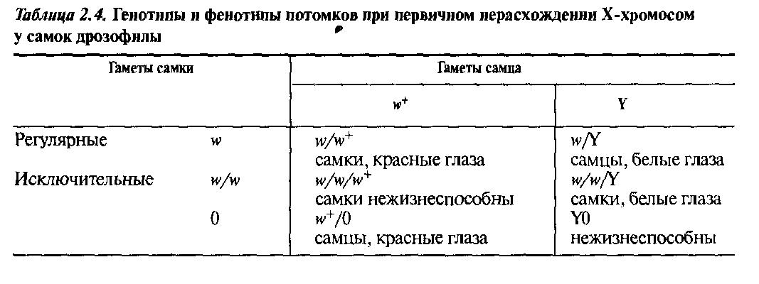

Нерасхождение Х-хромосом у самок XXY называют вторичным нерасхождением. При скрещивании белоглазых самок XXY с нормальными красноглазыми самцами XY в потомстве появляется около 4% исключительных мух: белоглазых самок и красноглазых самцов. Остальные потомки (их называют регулярными) – это красноглазые самки и белоглазые самцы.
Во время мейоза у самок XXY возможны два типа конъюгации и расхождения хромосом (табл. 2.5). В результате могут образоваться яйцеклетки, содержащие только одну Х-хромосому, и яйцеклетки, содержащие две половые хромосомы: X и Y. При оплодотворении этих яйцеклеток сперматозоидами с Х-хромосомой должны появиться красноглазые самки двух типов; половина самок с набором XX и половина – с набором XXY Цитологический анализ подтвердил это. При оплодотворении яйцеклеток сперматозоидом, несущим Y-хромосому, должны появиться белоглазые самцы, причем половина из них должна иметь набор XY, а половина – XYY. Цитологический анализ подтвердил и это. Если в яйцеклетку попадают две Х-хромосомы самки, то при оплодотворении такой яйцеклетки сперматозоидом с Y-хромосомой в потомстве должны обнаруживаться «исключительные» белоглазые самки с набором хромосом XXY. При оплодотворении яйцеклетки, в которую попала только Y-хромосома самки, сперматозоидом, несущим Х-хромосому, должны появиться красноглазые самцы XY. Цитологический анализ показал, что «исключительные» мухи и в этом случае – результат нерасхождения половых хромосом у самок XXY
В 1922 г. Лилиан Морган обнаружила самок дрозофилы, у которых частота нерасхождения Х-хромосом составляла 100%, т.е. у них обе Х-хромосомы всегда отходили к одному полюсу деления, и, следовательно, формировались яйцеклетки двух типов: содержащие обе Х-хромосомы и не содержащие Х-хромосом. Эти самки кроме того были гомозиготны по гену yellow (у), обусловливающему желтую окраску тела и щетинок. При скрещивании таких самок с самцами, имеющими нормальную окраску тела и щетинок, дочери всегда были похожи на мать, а сыновья всегда были похожи на отца. Цитологический анализ показал физическое сцепление Х-хромосом у таких самок. В их наборе хромосом обнаруживалась одна большая метацентрическая хромосома, состоящая из двух Х-хромосом, и одна Y-хромосома.
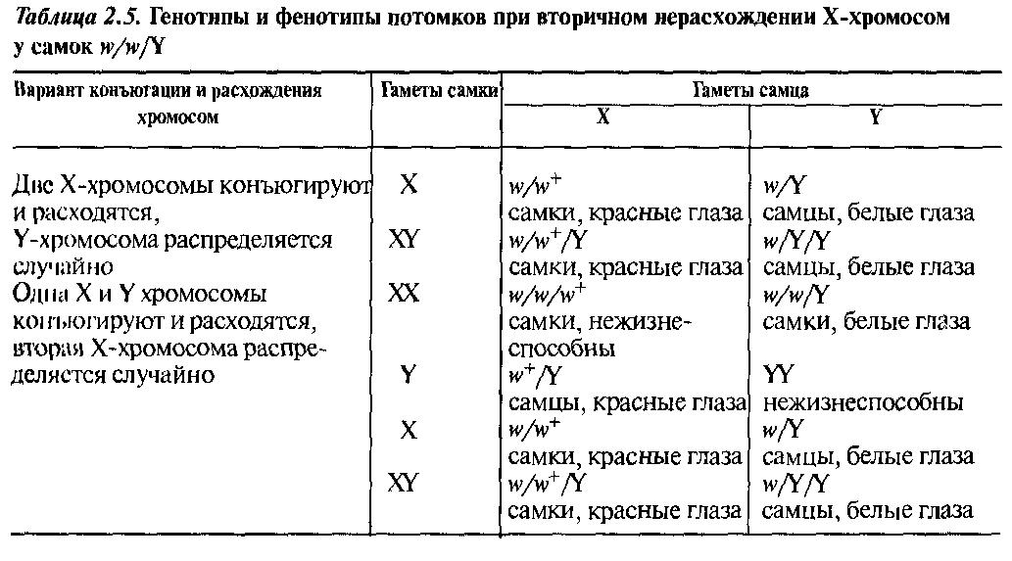
Таким образом, сопоставление наследования признаков, сцепленных с полом, и нормального и аберрантного поведения половых хромосом, однозначно свидетельствовало о том, что гены, отвечающие за эти признаки, расположены в Х-хромосоме.

